ประชุมแต่งตั้งคณะกรรมการดําเนินการในการขับเคลื่อนและกํากับติดตามการประเมินคุณธรรมและ ความโปร่งใสในการดําเนินงานของหน่วยงานภาครัฐ (Integrity & Transparency Assessment : ITA) ของสถานีตํารวจภูธรแม่กา เมื่อวันที่ 28 พฤศจิกายน 2567 ณ ห้องประชุม สถานีตํารวจภูธรแม่กา
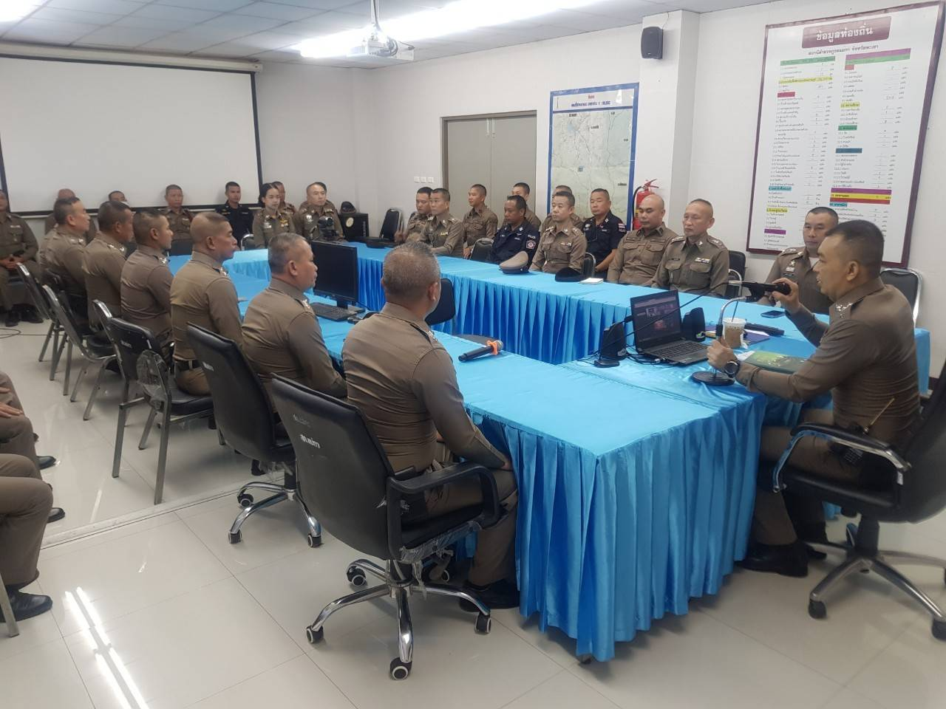
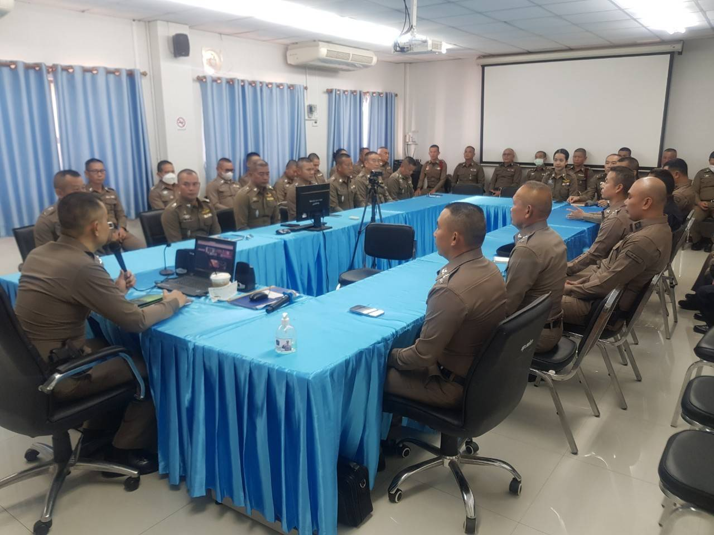

รายงานการประชุมแต่งตั้งคณะกรรมการดําเนินการในการขับเคลื่อนและกํากับติดตาม การประเมินคุณธรรมและความโปร่งใสในการดําเนินงานของหน่วยงานภาครัฐ
(Integrity & Transparency Assessment : ITA) ของสถานีตํารวจภูธรแม่กา
ครั้งที่ 12 /2567
เมื่อวันที่ 28 เดือน พฤศจิกายน 2567
ณ ห้องประชุมสถานีตํารวจภูธรแม่กา

ผู้เข้าร่วมประชุม

๑) พันตํารวจเอก วสวัตติ์ จันทร์ต๊ะฝั้น ประธานกรรมการ ผู้กํากับการ สถานีตํารวจภูธรแม่กา
๒) พันตำรวจโท จารุวัจน์ สุปินะ กรรมการ
รองผู้กํากับการป้องกันปราบปราม สถานีตำนรวจภูซาง
รรท.รองผู้กํากับการป้องกันปราบปราม สถานีตํารวจภูธรแม่กา
๓) พันตํารวจโท สุริยงค์ นามจิต กรรมการ รองผู้กํากับการสืบสวน สถานีตํารวจภูธรแม่กา
๔) พันตํารวจโท สนิท ปทุมทิพย์สิริ กรรมการ รองผู้กํากับการสอบสวน สถานีตํารวจภูธรแม่กา
๕) พันตํารวจตรี สมบูรณ์ แนบกลาง เป็นเลขานุการ สารวัตรชุมชนสัมพันธ์ สถานีตํารวจภูธรแม่กา

ผู้ไม่มาประชุม -

เริ่มประชุมเวลา 10.00 น.
ประธานกล่าวเปิดประชุม และดําเนินการตามระเบียบวาระการประชุมดังต่อไปนี้ วาระที่ 1. เรื่องที่ประธานแจ้งให้ที่ประชุมทราบ
ประธานแจ้งให้ที่ประชุมทราบว่า ตามที่ประธานกรรมการป้องกันและปราบปรามการทุจริตแห่งชาติ มอบหมายให้สํานักประเมิน คุณธรรมและความโปร่งใส ศึกษาแนวทางและหารือกับสํานักงานตํารวจแห่งชาติ ในการขยายการประเมิน คุณธรรมและความโปร่งใส ในการดําเนินงานของหน่วยงานภาครัฐ (Integrity & Transparency Assessment : ITA) ลงสู่ “สถานีตํารวจ” เพื่อให้เกิดกลไกการมีส่วนรวมและเกิดการป้องกัน การทุจริตอย่างเป็นรูปธรรมที่ชัดเจน ทั้งนี้ สํานักงานตํารวจแห่งชาติ ได้เห็นชอบและรับดําเนินการตามที่ สํานักงานคณะกรรมการป้องกันและปราบปรามการทุจริตแห่งชาติเสนอ โดยผู้บัญชาการตํารวจแห่งชาติ ได้มอบหมาย ให้กองบัญชาการตํารวจภูธรภาค 5 กําหนดผู้ที่รับผิดชอบที่ชัดเจน ในการเป็นศูนย์กลาง ในการ ประสานงานสถานีตํารวจในสังกัด รวมถึงส่งเสริมและกํากับติดตามอย่างต่อเนื่อง รวมทั้ง มอบหมายให้ผู้กํากับ การ สถานีตํารวจในสังกัด รับนโยบายในการขับเคลื่อนการประเมินคุณธรรมและความโปร่งใสในการ ดําเนินงาน ของหน่วยงานภาครัฐ (Integrity & Transparency Assessment : ITA) ของสถานีตํารวจ และให้ มีการกําหนดผู้รับผิดชอบการประเมินที่ชัดเจนทั้งในด้านของกระบวนการประเมิน และกระบวนการพัฒนา คุณภาพการให้บริการประชาชน ที่ประชุมรับทราบ
วาระที่ 2. เรื่องรับรองรายงานการประชุม
เลขานุการเสนอรายงานการประชุมครั้งที่ผ่านมา
-ยังไม่มีการประชุม
วาระที่ 3. เรื่องสืบเนื่อง (ถ้ามี)
- ไมมี - วาระที่ 4. เรื่องเพื่อทราบ
- แต่งตั้งคณะกรรมการดําเนินการในการขับเคลื่อนและกํากับติดตามการประเมินคุณธรรม และความโปร่งใสในการดําเนินงานของหน่วยงานภาครัฐ (Integrity & Transparency Assessment : ITA) ของสถานีตํารวจภูธรแม่กา
- มติที่ประชุมรับทราบ วาระที่ 5. เรื่องเพื่อพิจารณา
- วางกรอบแนวทางการดําเนินงานการประเมินคุณธรรมและความโปร่งใสในการดําเนินงาน ของหน่วยงานภาครัฐ (Integrity & Transparency Assessment: ITA) ของสถานีตํารวจภูธรแม่กา ประจําปีงบประมาณ 2568

-กํากับดูแลตรวจสอบและติดตามการประเมินให้เป็นไปตามกรอบการประเมินตาม ระยะเวลาที่กําหนด และเป็นไปตามหลักการทางวิชาการได้อย่างเป็นมาตรฐานเดียวกัน
-ผลักดันให้สถานีตํารวจภูธรแม่กาปรับปรุงแก้ไขหน่วยงานหรือการจัดกิจกรรมต่างๆ เพื่อให้ส่งเสริม ให้เกิดคุณธรรมมีความโปร่งใสและป้องกันการเกิดการทุจริตในสายงาน
-มอบหมายเจ้าหน้าที่ของสถานีตํารวจภูธรแม่กา ทําหน้าที่ดําเนินการและขั้นตอนต่างๆ ตามที่กําหนด
- มติที่ประชุมเห็นชอบ

วาระที่ 5. เรื่องอื่นๆ (ถ้ามี)
- ไม่มี

เลิกประชุมเวลา 12.00 น.

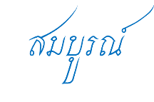
พ.ต.ต. ผู้จดรายงานการประชุม
( สมบูรณ์ แนบกลาง )
สว.ชส.สภ.แม่กา
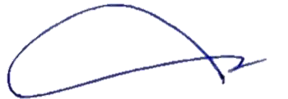

พ.ต.อ. ผู้ตรวจรายงานการประชุม
( วสวัตติ์ จันทร์ต๊ะฝั้น )
ผกก.สภ.แม่กา

